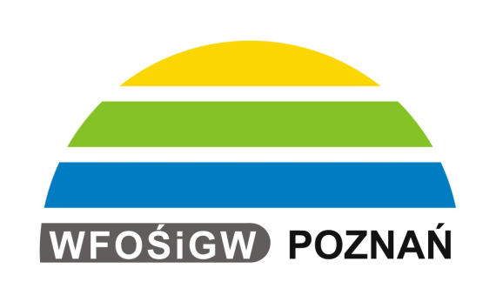 PRZEDSIĘWZIĘCIE
pn. „Opracowanie Programu ochrony środowiska dla Gminy Godziesze Wielkie”
zrealizowano przy wsparciu finansowym
Wojewódzkiego Funduszu Ochrony Środowiska i Gospodarki Wodnej w Poznaniu.
www.wfosgw.poznan.pl

W ramach zadania opracowano Program ochrony środowiska dla gminy Godziesze Wielkie na lata 2019-2021 z perspektywą na lata 2022-2023.
Termin realizacji: 29.11.2018 r.

